|  |
| --- |
| МІНІСТЕРСТВО ОСВІТИ І НАУКИ УКРАЇНИ |
| Миколаївський будівельний коледж |
| Київського національного університету будівництва і архітектури |
| (повне найменування вищого навчального закладу) |
| напрям підготовки «Програмна інженерія» |
| (повне найменування інституту, назва факультету (відділення)) |
| циклова комісія напряму 0501 «Інформатика та обчислювальна техніка» |
| (повне найменування вищого навчального закладу) |

**КУРСОВИЙ ПРОЕКТ**

|  |  |
| --- | --- |
| з дисципліни | Інструментальні засоби візуального програмування |
|  |  |
| на тему | Соціальна мережа мисливців та рибалок |
|  |  |

|  |  |  |  |  |  |  |  |  |  |
| --- | --- | --- | --- | --- | --- | --- | --- | --- | --- |
| Студента (ки) | | 4 | | | курсу | | КН407 | групи | |
| спеціальності | | | 121 | | | | | | |
| Парубченко В.С. | | | | | | | | | |
| (прізвище та ініціали) | | | | | | | | | |
| Керівник | викладач, | | | | | | | | |
| Маламан А.Ф. | | | | | | | | | |
| (посада, вчене звання, науковий ступінь, прізвище та ініціали) | | | | | | | | | |
| Національна шкала | | | | | |  | | | |
| Кількість балів: | | | |  | | Оцінка: ECTS | | |  |

|  |  |  |  |  |
| --- | --- | --- | --- | --- |
| Члени комісії |  |  |  |  |
|  |  | (підпис) |  | (прізвище та ініціали) |
|  |  |  |  |  |
|  |  | (підпис) |  | (прізвище та ініціали) |
|  |  |  |  |  |
|  |  | (підпис) |  | (прізвище та ініціали) |

м. Миколаїв – 2020 рік

|  |  |  |  |  |  |
| --- | --- | --- | --- | --- | --- |
| Миколаївський будівельний коледж КНУБА | | | | | |
| ( повне найменування вищого навчального закладу ) | | | | | |
| Інститут, факультет, відділення | | | напряму «Програмна інженерія» | | |
| Кафедра, циклова комісія | | напряму 0501 «Інформатика та обчислювальна техніка» | | | |
| Освітньо-кваліфікаційний рівень | | | | молодший спеціаліст | |
| Спеціальність | 121 «Розробка програмного забезпечення» | | | | |
|  | (шифр і назва) | | | |  |

|  |
| --- |
| **ЗАТВЕРДЖУЮ** |
| Голова циклової комісії напряму 0501 |
| «Інформатика та обчислювальна техніка» |
| /В.О.Круковська/ |
| **«25» січня 2019 року** |

|  |  |  |  |
| --- | --- | --- | --- |
| **З А В Д А Н Н Я** | | | |
| ДО КУРСОВОГО ПРОЕКТУ СТУДЕНТУ | | | |
|  | | | |
| Парубченко В.С. | | | |
| (прізвище, ім’я, по батькові) | | | |
| 1. Тема проекту (роботи) | | Соціальна мережа мисливців та рибалок | |
| керівник проекту (роботи) | | Маламан Алла Феліксівна | |
|  | | (прізвище, ім’я, по батькові, науковий ступінь, вчене звання) | |
| 2. Строк подання студентом проекту | | | 25.03.2019 року |
| 3. Вихідні дані до проекту (роботи) нормативні документи, які регламентуютьдіяльність предметної області, теоретичні і практичні матеріали надані керівником курсового проекту, інтернет-ресурси, бібліотечний фонд за темою курсового проекту | | | |
| 4. Зміст розрахунково-пояснювальної записки (перелік питань, які потрібно розробити) вступ (актуальність теми), опис предметної області, постановка задачі, проект програми, аналіз результатів розробки, вихідні коди програми, список використаних джерел | | | |
| 5. Перелік розділів пояснювальної записки (з точним зазначенням обов’язкових креслень)  1. Актуальність розробки. 2. Постановка задачі. 3. Функціональна модель. 4. Діаграми об’єктів та класів. 5. Поведінка програми. 6. Алгоритми розв’язку. 7. Результати розробки. 8. Висновки до курсового проекту. | | | |
|  |  | | |
| 6. Дата видачі завдання | 28 січня 2019 року | | |

**КАЛЕНДАРНИЙ ПЛАН**

|  |  |  |  |
| --- | --- | --- | --- |
| №  з/п | Назва етапів курсового  проекту | Строк виконання етапів проекту | Примітка |
| 1 | Отримання завдання | 28.01 |  |
| 2 | Опис та аналіз предметної області | 04.02 |  |
| 3 | Постановка задачі | 04.02 |  |
| 4 | Розробка діаграми варіантів використання | 11.02 |  |
| 5 | Розробка діаграми об’єктів та класів | 18.02 |  |
| 6 | Розробка діаграми послідовності | 25.02 |  |
| 7 | Проектування інтерфейсу | 04.03 |  |
| 8 | Розробка алгоритмів | 11.03 |  |
| 9 | Кодування модулів програмного забезпечення | 18.03 |  |
| 10 | Аналіз результатів розробки | 22.03 |  |
| 11 | Оформлення пояснювальної записки | 25.03 |  |
| 12 | Захист курсового проекту | 25.03-04.04 |  |

|  |  |  |  |
| --- | --- | --- | --- |
| **Студент (ка)** |  |  | В.С. Парубченко |
|  | ( підпис ) |  | (прізвище та ініціали) |
| **Керівник проекту** |  |  | А.Ф. Маламан |
|  | ( підпис ) |  | (прізвище та ініціали) |

АНОТАЦІЯ

У даному курсовому проекті представлено розробку мобільного додатку соціальної мережі мисливців і рибалок. Додаток дозволить користувачам, а саме – рибалкам та мисливцям спілкуватись між собою, мати можливість знайти собі товариша для спільного виїзду та інше. Продажі і покупки - невід'ємна частина програмної системи - вона дозволить продавати або робити замовлення товарів.

Курсовий проект виконано на 36 сторінках машинописного тексту містить: 21 рисунків 0 таблиць список використаних джерел із шести найменувань.

Робота викладена українською мовою.

АННОТАЦИЯ

В данном курсовом проекте представлено разработку мобильного приложения социальной сети охотников и рыболовов. Приложение позволит пользователям, а именно - рыбакам и охотникам общаться между собой, иметь возможность найти себе товарища для совместного выезда и прочее. Продажи и покупки - неотъемлемая часть программной системы - она ​​позволит продавать или делать заказ товаров.

Курсовой проект выполнен на 36 страницах машинописного текста содержит 21 рисунков 0 таблиц список использованных источников из шести наименований.

Работа изложена на украинском языке.

SUMMARY

This course project presents the development of a mobile application of the social network of hunters and fishermen. The application will allow users, namely fishermen and hunters to communicate with each other, be able to find a friend for a joint trip and more. Sales and purchases - an integral part of the software system - will allow you to sell or order goods.

The course project completed on 36 pages of typewritten text contains: 21 figures 0 tables a list of used sources of six titles.

The work is in Ukrainian.

ЗМІСТ

ПЕРЕЛІК УМОВНИХ ПОЗНАЧЕНЬ 7

ВСТУП 7

1 АНАЛІЗ ПРЕДМЕТНОЇ ОБЛАСТІ І ПОСТАНОВКА ЗАДАЧІ 7

1.1 Аналіз предметної області 7

1.2 Аналіз готових рішень 7

1.3 Постанова задачі 7

2 ПРОЕКТ ПРОГРАМНОГО ЗАБЕЗПЕЧЕННЯ 7

2.1 Розробка діаграми варіантів використання 7

2.2 Концептуальна модель 7

2.3 Розробка діаграми переходів станів 7

2.4 Проектування інтерфейсу 7

2.5 Розробка діаграми послідовності 7

2.6 Розробка діаграми класів 7

2.7 Розробка діаграми діяльності 7

2.8 Засоби розробки 7

3 АНАЛІЗ РЕЗУЛЬТАТІВ РОЗРОБКИ 7

ВИСНОВКИ 7

СПИСОК ВИКОРИСТАНИХ ДЖЕРЕЛ 7

ДОДАТОК А – Код програми 7

ПЕРЕЛІК УМОВНИХ ПОЗНАЧЕНЬ, СИМВОЛІВ, ОДИНИЦЬ, СКОРОЧЕНЬ І ТЕРМІНІВ

ПЗ– програмне забезпечення.

БД – база даних

MS – Microsoft

API - Application programming interface

## ВСТУП

Мета дипломного проекту полягає в проектуванні та розробці мобільного додатку соціальної мережі мисливців і рибалок.

Додаток дозволить користувачам, а саме – рибалкам та мисливцям спілкуватись між собою, мати можливість знайти собі товариша для спільного виїзду та інше. Продажі і покупки - невід'ємна частина програмної системи - вона дозволить продавати або робити замовлення товарів.

Надати можливість компаніям або ж звичайним зареєстрованим користувачам виставляти свій інвентар або товари на торговельний майданчик по певним категоріям, брендами, моделями і модифікаціям для прискорення продажів і успішного швидкого пошуку.

## 1 АНАЛІЗ ПРЕДМЕТНОЇ ОБЛАСТІ І ПОСТАНОВКА ЗАДАЧІ

# Аналіз предметної області

Мобільній додаток – це спеціальна програма, яка встановлюється користувачем на мобільний пристрій, через ринки. Найпопулярніші – AppStore, Google Play, де мобільних застосунків налічується уже мільярди з різним призначенням на будь-який смак: різні ігри та розваги, ЗМІ, журнали, книги, соцмережі, гігантські торгові площадки, резервація готелів, замовлення доставки з ресторанів і кафе, мобільні версії служб знайомств, додатки погоди, курсу валют, цін на паливо де дешевше, медичні додатки, що відслідковують самопочуття хворих, доступ до банківських рахунків тощо.

Додатки переслідують, як мінімум, дві явні цілі: не дати власнику нудьгувати та полегшити побут – іншими словами некорисні та корисні мобільні додатки.

Мобільні додатки переважно створюються під якусь конкретну платформу (IOS, Android, Windows Phone та інші).

Основні переваги мобільних додатків:

* повна взаємодія з користувачами, є можливість відправляти Push-повідомлення.
* якщо користувач виконав якусь дію в додатку, яке очікує від нього реакції через певний час, додаток нагадає йому про це;
* так само з’являються більш широкі можливості зворотного зв’язку – користувачі можуть залишити повідомлення, свої відгуки в магазинах додатків, персонально через додаток, соцмережах – і вони автоматично транслюватимуться на усі ресурси;
* якісніший інтерфейс. Всі елементи управління кнопки, текстові поля, посилання повинні бути зручними для натискання пальця на мобільному девайсі, а не для курсора миші.
* високий рівень персоналізації. Мобільні телефони знають про свого власника дуже багато, і використання цієї інформації для збільшення рівня сервісу є однією з ключових причин бурхливого зростання мобільних додатків.
* це ж пункт відноситься і до заліза пристрою – залежності від типу програми, дозволів, підтягуються дані з камери, акселерометра, компаса, барометра і т.п.;
* локалізація.
* робота в офлайні.

Мобільні додатки – як інструмент для інтернет-магазинів, який дозволяє забезпечити потенційним покупцям унікальний досвід, максимально спростити взаємодію із сайтом і здійснення покупки. У той же час їхнє використання як одного зі способів залучення покупців буде досить витратною інвестицією, з необхідністю регулярно виділяти додаткові кошти на оновлення або внесення будь-яких інших змін.

Мобільні додатки – як інструмент для інтернет-спілкування, який дозволяє забезпечити зареєстрованим користувачам, максимально просту взаємодію між собою і можливість спілкування між собою, переглядати новини тощо.

Соціальна мережа - це домен, вебсайт, має, зазвичай, кілька серверів. Основна мета такого сервісу - зробити інтернет-спілкування між віддаленими Ти один від одного користувачами максимально простим. Деякі такі працюють Тільки в межах однієї країни або популярні у певного мовного сегмента, інші - мають міжнародний формат і на них зареєстровані люди з різних країн.

Принцип роботи:

- Створення сторінки або запису;

- В ньому він може вказати або не вказувати свої інтереси, захоплення, місце роботи та навчання, місце проживання та інші дані;

- Також можна знайти людей, які поділяють ті ж інтереси і захоплення, що і зареєструвався; персональні сайти;

- Тепер з цими людьми можна безперешкодно спілкуватися, а для спрощення цього процесу можна додати в друзі;.

Спілкування з допомогою СС доступна тільки зареєстрованим членам, хоча інформація з деяких груп доступна до прочитання і незареєстрованими на сайті людьми.

Перевагами соціальних мереж є:

- Можливість спілкуватися з друзями і колегами на відстані; пошук втрачених контактів і нових знайомств;

- Завдяки соціалкам ви завжди будете в курсі останніх подій, а інколи вони вас попередять задовго до офіційних новинарних ресурсів;

Людина, будь то рибалка або мисливець має потребу в спілкуванні і пошуку нових друзів, товаришів, продаж старих або купівлі нових споряджень, представники компаній так само зацікавлені в найкоротші терміни продати свій товар і отримати вигоду.

Існує не мало додатків, наприклад, Фейсбук. Людина зареєструвалась з метою продати кілька товарів. Розглянемо проблему. Користувач створює звичайну групу, дає їй відповідну назву, оформляє сторінку і додає товари на продаж. Для початку творець цієї групи повинен запросити людей, щоб вони підписалися, іншими словами набрати передплатників. Далі, що йому варто робити і робити - це піарити і розвивати свою групу для просування і для того, щоб якомога більше людей могло побачити його товар і надалі придбати. Якщо людина захотіла продати всього кілька своїх товарів – це проблема, для вирішення якої потрібно чимало часу.

Припустимо, у продавця все склалося, він набрав достатню кількість людей в свою групу і активність в ній росте. І ось, він виставив дуже рідкісний товар і покупці відразу відреагували. Продавець отримав повідомлення відразу від декількох покупців в одне і теж час, але що ж йому робити, як визначити, хто перший йому написав, якщо це відбулося практично одночасно – виявляются труднощі.

Об'єктом розробки є додаток, який дозволить вести спілкування користувачам певної категорії, а саме – рибалок та мисливців. Вони зможуть віддалено знайомитися, переглядати торгову площадку для пошуку потрібних товарів, домовлятися про купівлю / продаж, бронювати товар.

Всі товари повинні бути розділені за категоріями, брендами, моделями і модифікаціями для прискорення продажів і успішного швидкого пошуку. Це дозволить людині ввести ключове слово, будь то категорія, бренд або модель, і відразу ж знайти товар, якщо такий є. Подальші дії - це забронювати товар і списатися з продавцем для договору про оплату, відправлення і таке інше. Функціонал додатку не передбачає оформлення актів купівлі/продажу.

Інтерфейс повинен бути інтуїтивно зрозумілим, доброзичливим по відношенню до користувача.

# 1.2 Аналіз готових рішень

Facebook

Соціальна мережа Facebook(логотип предтавлено на рис. 1) - найбільша в світі, щомісячна аудиторія якої досягає 2 млрд користувачів. Ресурс був заснований Марком Цукербергом і його друзями під час навчання в Гарвардському університеті в 2004 році. Офіційно соціальна мережа належить компанії Facebook Inc., яка також володіє сервісами WhatsApp і Instagram.



Рисунок 1 – Логотип компанії Facebook

Наведемо приклади найбільших на даний момент соціальних мереж. Найвідвідуванішою є Facebook. Даний ресурс спочатку був закритим і був доступний тільки для аудиторії студентів Гарварда. Протягом місяця більше половини студентів університету зареєструвалися в системі, реєстрація була відкрита також для студентів Стенфорда і Єльського університету. Потім членами соціальної мережі змогли стати всі учні Ліги Плюща, яка налічує 8 кращих університетів США, а поступово і взагалі всі студенти Північної Америки. У вересні 2006 р керівництво Facebook відкрило реєстрацію для всіх користувачів світового інтернету, що призвело до величезної популярності ресурсу серед широкої публіки. На сьогодні кількість активних користувачів сайту перевищує 175 мільйонів осіб.

OLX

Платформа(логотип представленний на рисунку 2) онлайн-оголошень, яка об'єднує людей для покупки, продажу або обміну товарами і послугами. Оголошення класифікуються за такими категоріями, як «Дитячий світ», «Нерухомість», «Транспорт», «Запчастини для транспорту», ​​«Робота», «Тварини», «Будинок і сад», «Електроніка», «Бізнес і послуги», «Мода і стиль», «Хобі, відпочинок і спорт», «Віддам даром» та «Обмін».



Рисунок 2 – Логотип OLX

Станом на 2018 рік налічується 35 штаб-квартир інтернет-компанії OLX, розташованих в таких містах, як Буенос-Айрес, Київ, Познань, Ташкент, Бухарест, Софія, Пекін, Алма-Ата, Мумбаї та інших. Щомісяця сайти OLX відвідує понад 330 мільйонів людей з 40+ країн світу.

Робоча версія додатку представлена на рисунку 3.

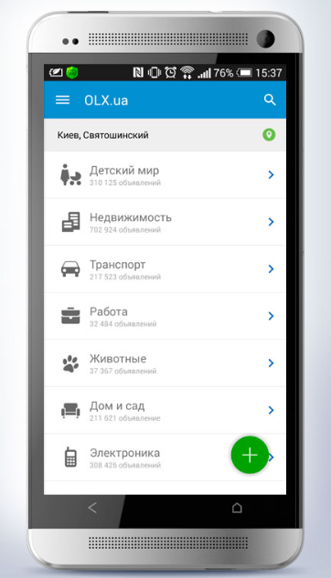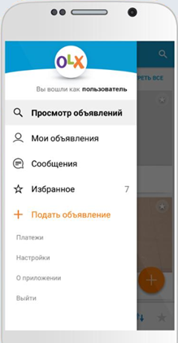

Рисунок 3 – Мобільний додаток OLX

Rozetka.com.ua

Напевно, було б дивно, якби найбільший в Україні інтернет-магазин не мав власного мобільного додатка. Він є у версії як для телефонів, так і для планшетів, з різними розширеннями екрана. Видно, що над юзабіліті добре попрацювали, щоб забезпечити потенційним покупцям максимальну зручність при перегляді каталогу й управлінні особистим профілем.



Рисунок 4 – Логотип Rozetka

Viber

Додаток-месенджер, яке дозволяє відправляти повідомлення, здійснювати відео- і голосові VoIP-дзвінки через інтернет. Здійснювати дзвінки між користувачами з встановленим Viber безкоштовні (оплачується тільки інтернет-трафік за тарифом оператора зв'язку). Також в Viber є можливість передачі зображень, відео- та аудіо- повідомлень, документів і файлів.

Для авторизації користувачів і пошуку контактів додаток використовує номер телефону і передає вміст телефонної адресної книги (імена і телефони всіх контактів) на сервери корпорації Viber Media S.à rl, Люксембург Вони ж збирають інформацію про здійснені дзвінки та переданих повідомленнях, тривалості дзвінків, учасників дзвінків і чатів - в цілях поліпшення якості обслуговування і в інших цілях.

Viber представлений на рисунку 4.

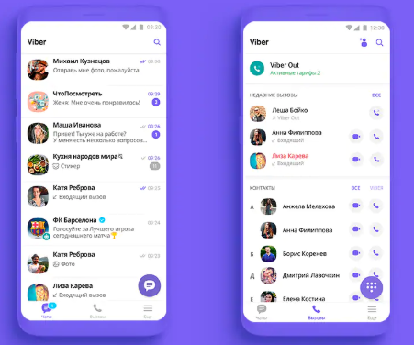

Рисунок 5 – Мобільний додаток Viber

Соціальні мережі, які існують на даний час, не є цілеспрямованими на конкретну аудиторію, вони мають зайвий функціонал, який частіше всього не використовують. Тому й виникла ідея, реалізувати дану соціальну мережу, с функціоналом, який люди будуть часто використовувати для задоволення своїх потреб.

# 1.3 Постанова задачі

Виходячи з аналізу предметної області необхідно виконати проектування і реалізацію мобільного додатка соціальної мережі мисливців і рибалок для спілкування та оформлення замовлень на товари. Дати можливість компаніям або ж звичайним користувачам виставляти товар на торговельний майданчик по певним категоріям, брендам, моделям і модифікаціям для прискорення продажів і успішного швидкого пошуку.

ПЗ має забезпечувати такий функціонал:

* обмін повідомленнями;
* пошук друзів;
* ведення списку друзів;
* ведення конкурсів;ф
* ведення подій;
* публікація товарів на продаж;
* пошук товарів по певним категоріям;
* замовлення товарів.

Вхідні дані:

* інформація про друзів;
* інформація про категорію товару;
* інформація про конкурс;
* інформація про подію;
* інформація про товар;
* інформація про користувача;
* інформація про замовлення.

Вихідні дані:

* список друзів;
* список категорій товарів;
* список конкурсів;
* список подій;
* список товарів;
* список користувачів;
* список замовлень.

## 2 ПРОЕКТ ПРОГРАМНОГО ЗАБЕЗПЕЧЕННЯ

# 2.1 Розробка діаграми варіантів використання

Діаграма варіантів використання є графом, що складається з множини акторів, прецедентів обмежених границею системи, асоціацій між акторами та прецедентами, відношень серед прецедентів, та відношень узагальнення між акторами.

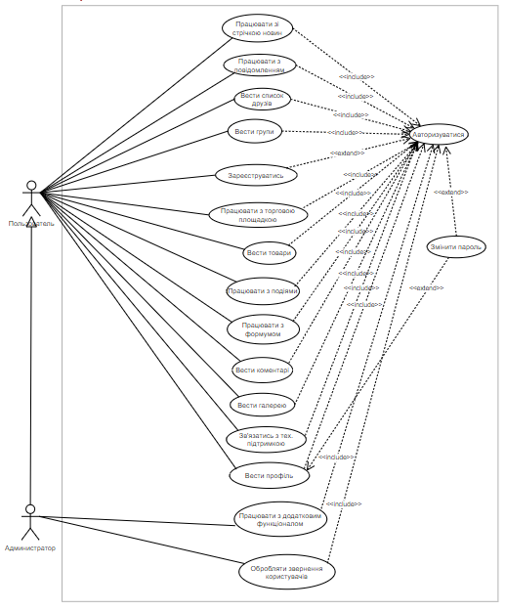

Рисунок 6 – Діаграмма варіантів використання

# 2.2 Концептуальна модель

Концептуальна модель бази даних це деяка наглядна діаграма, намальована в прийнятих позначеннях і детально показує зв'язок між об'єктами і їх характеристиками. Створюється концептуальна модель для подальшого проектування бази даних та переведення її, наприклад, в реляційну базу даних. На концептуальної моделі в візуально зручному вигляді прописуються зв'язку між об'єктами даних і їх характеристиками.

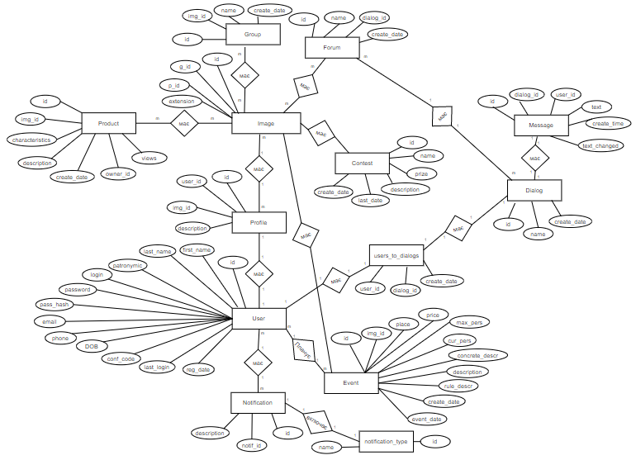

Рисунок 7 – Концептуальна модель БД

# 2.3 Розробка діаграми переходів станів

Діаграма станів є графом спеціального виду, який представляє певний автомат. Вершинами графа є можливі стани автомата, зображувані відповідними графічними символами, а дуги позначають його переходи зі стану в стан. Діаграми станів можуть бути вкладені одна в одну для більш детального представлення окремих елементів моделі.

Діаграми станів застосовуються для того, щоб пояснити, яким чином працюють складні об'екти. Діаграма станів показує, як об'єкт переходить з одного стану в інший. Очевидно, що діаграми станів служать для моделювання динамічних аспектів системи.

# 

Рисунок 8 - Діаграма переходів станів

# 2.4 Проектування інтерфейсу

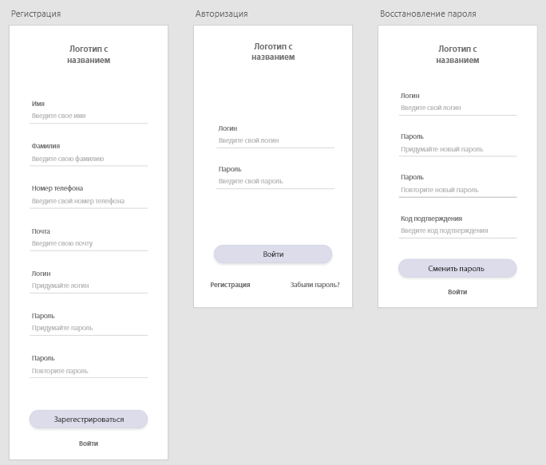

Рисунок 9 - Проектування інтерфейсу для роботи зі входом

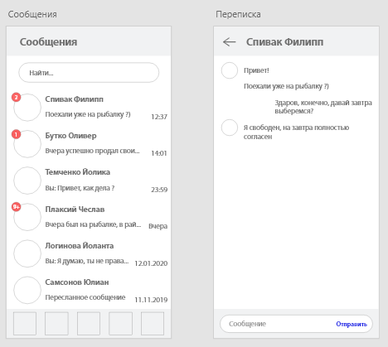

Рисунок 10 - Проектування інтерфейсу Повідомлення та Діалог

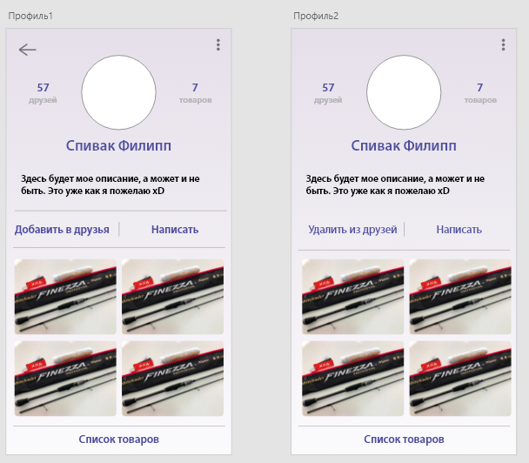

Рисунок 11 - Проектування інтерфейсу Профіль

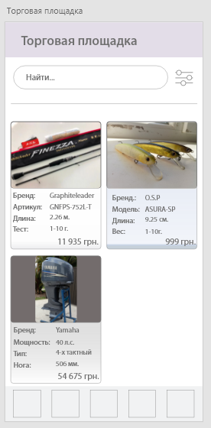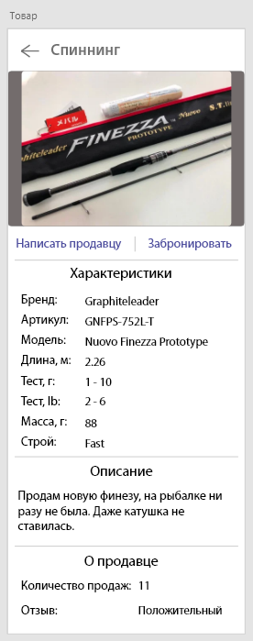

Рисунок 12 - Проектування інтерфейсу Торгова площадка та Товар

# 2.5 Розробка діаграми послідовності

Діаграми послідовності є одним із способів формалізації сценаріїв використання. Її перевага заклечається в тому, що на ранніх стадіях опису сценаріїв можливо з’ясувати склад взаємодіючих компонентів та описати потік повідомлень від одних компонентів до інших. Ці компоненти та потоки повідомлень  в подальшому будуть трансформовані в конкретні класи (об’єкти), методи цих об’єктів. Відповідно, одразу ж з’ясовується і модель системи подій (Actions), які дані класи (об’єкти) будуть підтримувати та обробляти.

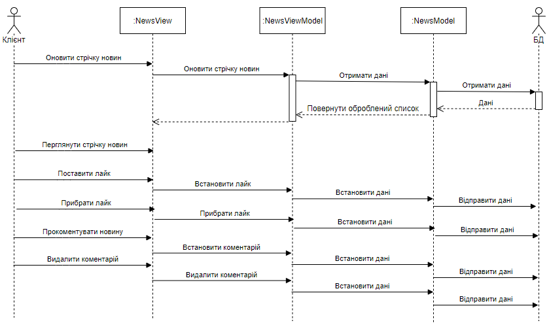

Рисунок 13 - Діаграма послідовності для прецеденту Новини

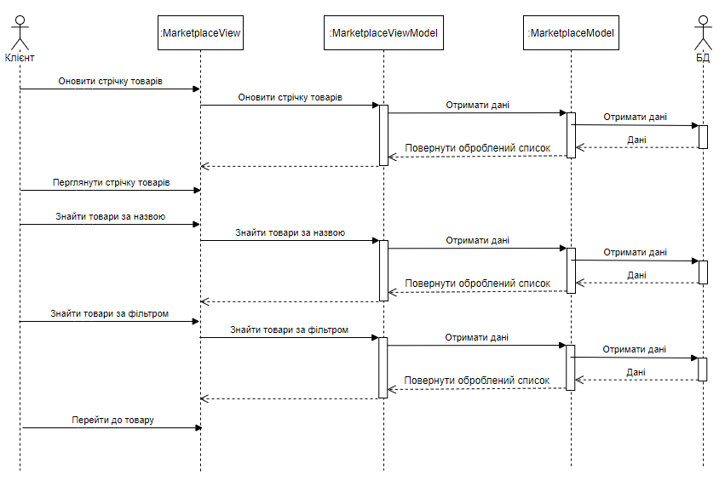

Рисунок 14 - Діаграма послідовності для прецеденту Торговий майданчик

# 

Рисунок 15 - Діаграма послідовності для прецеденту Повідомлення

# 2.6 Розробка діаграми класів

Діаграма класів - це тип діаграм, які частіше за все використовуються при моделюванні об’єктно-орієнтованих систем. Елементи діаграм класів пов’язані різними структурними зв’язками. Такі діаграми використовують для проектування словника системи чи кооперацій та систем. Діаграми класів мовою UML використовують для того, щоб показати параметри блоків цих діаграм та їх зв’язків.

# 

Рисунок 16 - Діаграма класів

# 2.7 Розробка діаграми діяльності

Діаграма діяльності - UML-діаграма, на якій показані дії, стану яких описано на діаграмі станів. Під діяльністю розуміється специфікація виконуваного поведінки у вигляді координованого послідовного і паралельного виконання підлеглих елементів - вкладених видів діяльності і окремих дій англ. action, з'єднаних між собою потоками, які йдуть від виходів одного вузла до входів іншого.

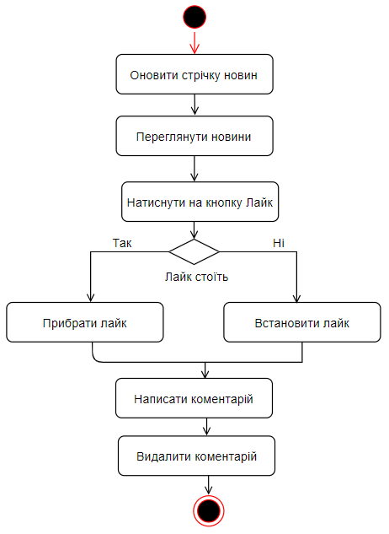

Рисунок 17 - Діаграма діяльності для прецеденту Новини

# 2.8 Засоби розробки

Xamarin.Forms - це платформа для користувача інтерфейсу з відкритим вихідним кодом. За допомогою Xamarin.Forms розробники можуть створювати додатки для Android, iOS і Windows на основі загальної бази коду.

Xamarin.Forms дозволяє розробникам створювати призначені для користувача інтерфейси в XAML за допомогою коду програмної частини в C #. Ці інтерфейси на кожній платформі готуються до перегляду як власні елементи управління.

Платформа Xamarin.Forms орієнтована на розробників, перед Яким стоять наступні завдання:

Спільне використання макета призначеного для користувача інтерфейсу і розробка на різних платформах.

Спільне використання коду, тестів і бізнес-логіки на різних платформах.

Написання кроссплатформенних додатків на мові C # в Visual Studio.

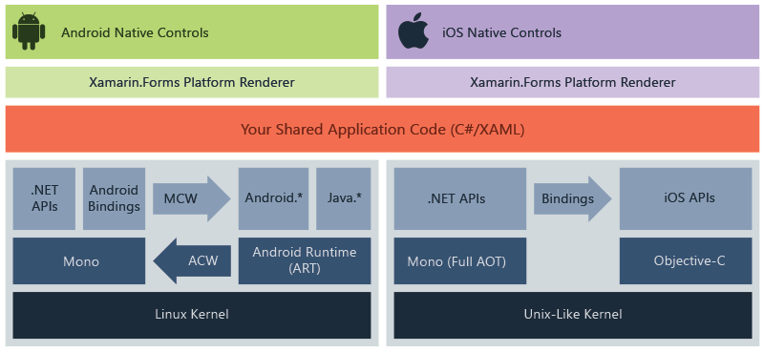

Рисунок 18 - Структура Xamarin Forms

Xamarin.Forms надає узгоджений API для створення елементів призначеного для користувача інтерфейсу на різних платформах. Цей API може бути реалізований в XAML або C # і підтримує прив'язку даних для шаблонів, таких як "Модель - уявлення - модель вистави" (MVVM).

Під час виконання Xamarin.Forms використовує отрісовщікі платформи для перетворення кроссплатформенних елементів призначеного для користувача інтерфейсу в власні елементи управління в Android, iOS і UWP. Дозволяє розробникам добитися звичного зовнішнього вигляду, поведінки і рівня продуктивності, а також реалізувати переваги спільного використання коду на різних платформах.

Додатки Xamarin.Forms зазвичай складаються із загальної бібліотеки .NET Standard і проектів окремих платформ. Загальна бібліотека містить уявлення XAML або C # і всю бізнес-логіку, наприклад служби, моделі або інший код. Проекти платформи містять всю залежну від платформи логіку або пакети, необхідні додатком.

## 3 АНАЛІЗ РЕЗУЛЬТАТІВ РОЗРОБКИ

## Реалізував інтерфейс Реєстрація (див. додаток 1)

## 

Рисунок 19 - Інтерфейс Реєстрація

## Реалізував інтерфейс Авторизація (див. додаток 1)

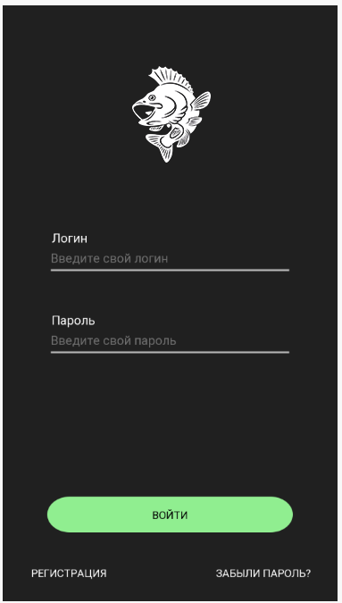

Рисунок 20 - Інтерфейс Авторизація

Реалізував інтерфейс Зміна паролю (див. додаток 1)

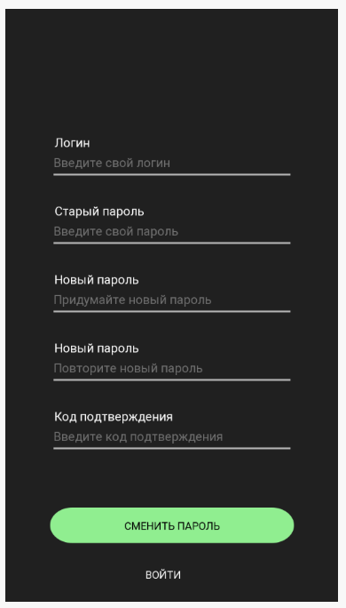

Рисунок 21 - Інтерфейс Зміна паролю

## ВИСНОВКИ

При виконанні курсового проекту на тему «Соціальна мережа мислівців та рибалок» був спроектований та розроблений інтерфейс користувача за допомогою Xamarin Forms в MS Visual Studio, а також спроектована база даних.

## СПИСОК ВИКОРИСТАНИХ ДЖЕРЕЛ

1. Керівництво з програмування для Xamarin Forms [Електронний ресурс] – Режим доступу: <https://metanit.com/sharp/xamarin/>
2. Xamarin.Forms documentation [Електронний ресурс] –

Режим доступу: https://docs.microsoft.com/en-us/xamarin/xamarin-forms/

3. Марк Прайс, C# 7 и .NET Core. Кросс-платформенная разработка для профессионалов, 2016. – 640 с.

## ДОДАТОК А

Лістинг інтерфейсу Реєстрація

<StackLayout Grid.Row="1" Margin="5 50" Orientation = "Vertical" VerticalOptions="FillAndExpand">

<Label Text="Имя" Margin="0 0 -12 5" TextColor="#fff" />

<Entry Placeholder="Введите свое имя" FontSize="14" PlaceholderColor="#707070" />

<Label Text="Фамилия" Margin="0 0 -12 5" TextColor="#fff"/>

<Entry Placeholder="Введите свою фамилию" FontSize="14" PlaceholderColor="#707070" />

<Label Text="Номер телефона" Margin="0 0 -12 5" TextColor="#fff"/>

<Entry Placeholder="Введите свое имя" FontSize="14" PlaceholderColor="#707070"/>

<Label Text="Почта" Margin="0 0 -12 5" TextColor="#fff"/>

<Entry Placeholder="Введите свою почту" FontSize="14" PlaceholderColor="#707070"/>

<Label Text="Логин" Margin="0 0 -12 5" TextColor="#fff"/>

<Entry Placeholder="Придумайте логин" FontSize="14" PlaceholderColor="#707070"/>

<Label Text="Пароль" Margin="0 0 -12 5" TextColor="#fff"/>

<Entry Placeholder="Придумайте пароль" FontSize="14" PlaceholderColor="#707070" IsPassword="true" />

<Label Text="Пароль" Margin="0 0 -12 5" TextColor="#fff"/>

<Entry Placeholder="Повторите пароль" FontSize="14" PlaceholderColor="#707070"

IsPassword="true"/>

<Button Text="Зарегестрироваться" BackgroundColor="LightGreen" BorderRadius="25" Margin="20 0 0 0"

Padding="-5 0" HeightRequest="40" TextColor="Black" FontSize="12" FontFamily="Myriad Pro"/>

<Button Text="Войти" BackgroundColor="Transparent" TextColor="#fff" FontSize="12" FontFamily="Myriad Pro"/>

</StackLayout>

Лістинг інтерфейсу Авторизація

<StackLayout Grid.Row="1" Margin="5 50" Orientation = "Vertical" VerticalOptions="FillAndExpand">

<Label Text="Логин" Margin="0 0 -12 5" TextColor="#fff"/>

<Entry Placeholder="Введите свой логин" FontSize="14" PlaceholderColor="#707070"/>

<Label Text="Пароль" Margin="30 0 -12 5" TextColor="#fff"/>

<Entry Placeholder="Введите свой пароль" FontSize="14" PlaceholderColor="#707070" IsPassword="true"/>

<Button Text="Войти" BackgroundColor="LightGreen" BorderRadius="25" Margin="145 0 15 0" Padding="-5 0" HeightRequest="40" TextColor="Black" FontSize="12" FontFamily="Myriad Pro"/>

<StackLayout Orientation="Horizontal">

<Button Text="Регистрация" Margin="0 0 0 -20" BackgroundColor="Transparent" TextColor="#fff" FontSize="12"

FontFamily="Myriad Pro"/>

<Button Text="Забыли пароль?" Margin="0 0 0 115" BackgroundColor="Transparent" TextColor="#fff" FontSize="12"

FontFamily="Myriad Pro"/>

</StackLayout>

Лістинг інтерфейсу Зміна паролю

<StackLayout Grid.Row="1" Margin="5 50" Orientation = "Vertical" VerticalOptions="FillAndExpand">

<Label Text="Логин" Margin="0 0 -12 5" TextColor="#fff"/>

<Entry Placeholder="Введите свой логин" FontSize="14" PlaceholderColor="#707070"/>

<Label Text="Старый пароль" Margin="15 0 -12 5" TextColor="#fff"/>

<Entry Placeholder="Введите свой пароль" FontSize="14" PlaceholderColor="#707070"

IsPassword="true"/>

<Label Text="Новый пароль" Margin="15 0 -12 5" TextColor="#fff"/>

<Entry Placeholder="Придумайте новый пароль" FontSize="14" PlaceholderColor="#707070"

IsPassword="true"/>

<Label Text="Новый пароль" Margin="15 0 -12 5" TextColor="#fff"/>

<Entry Placeholder="Повторите новый пароль" FontSize="14" PlaceholderColor="#707070"

IsPassword="true"/>

<Label Text="Код подтверждения" Margin="15 0 -12 5" TextColor="#fff"/>

<Entry Placeholder="Введите код подтверждения" FontSize="14" PlaceholderColor="#707070"/>

<Button Text="Сменить пароль" BackgroundColor="LightGreen" BorderRadius="25" Margin="50 0 5 0"

Padding="-5 0" HeightRequest="40" TextColor="Black" FontSize="12" FontFamily="Myriad Pro"/>

<Button Text="Войти" Margin="0 0 0 -20" BackgroundColor="Transparent" TextColor="#fff" FontSize="12" FontFamily="Myriad Pro"/>

</StackLayout>